РАСПРЕДЕЛЕНИЕ ДОПОЛНИТЕЛЬНОЙ ДОБЫЧИ НЕФТИ ЗА 2002 ГОД ПО МЕТОДАМ ИНТЕНСИФИКАЦИИ ДОБЫЧИ НЕФТИ

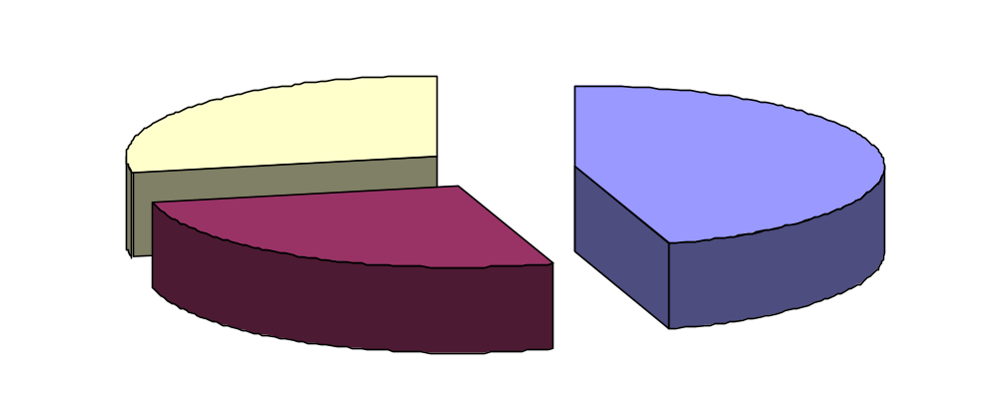
Микробиологические методы - 28%
Химические методы - 45%

Физические методы - 27%

РАСПРЕДЕЛЕНИЕ УДЕЛЬНОЙ ДОПОЛНИТЕЛЬНОЙ ДОБЫЧИ НЕФТИ ЗА СЧЁТ ПРИМЕНЕНИЯ ХИМИЧЕСКИХ МЕТОДОВ ВОЗДЕЙСТВИЯ НА ПЗП
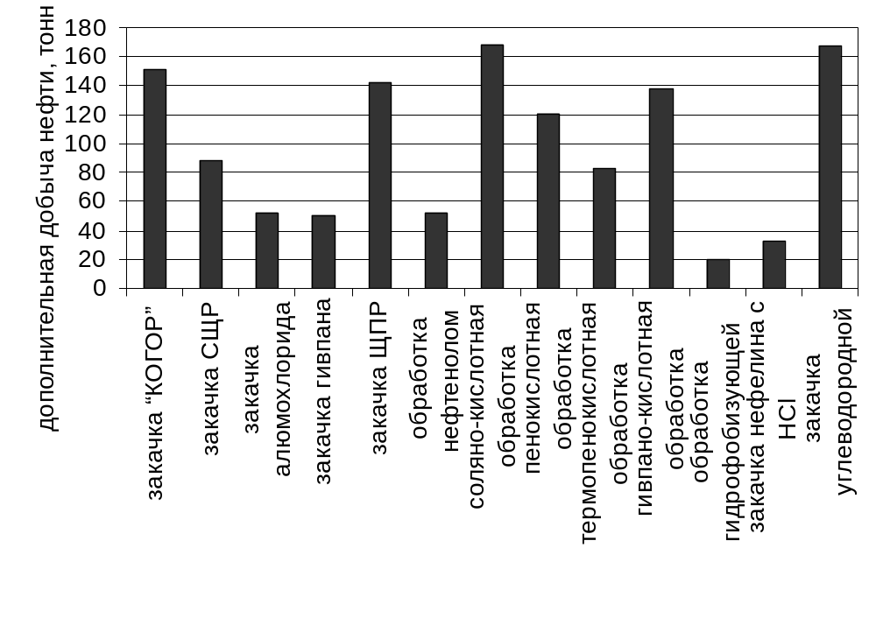

Приложение к дипломному проекту
ст. гр. ГР-98-01 Юсупова М.С.

